

**PLAN DE CONTINUIDAD DEL NEGOCIO**

**Olmué Colombia S.A.S.**

**Introducción**

El plan de continuidad del negocio de Olmué Colombia S.A.S se puede definir como la identificación y protección de los procesos y recursos del negocio considerados críticos para sostener un desempeño aceptable, mediante la identificación de potenciales amenazas, la definición de estrategias para su eliminación, minimización o delegación y la preparación de los mismos al momento de concretarse dichas amenazas.

Es el entendimiento de los procesos críticos de la organización y de los elementos que soportan su operación y el riesgo que representan la paralización parcial o total de los mismos en términos de perdidas financieras u oportunidades de negocio. Olmué Colombia utiliza la tecnología de SIESA y otras de información como soporte a sus transacciones administrativas y operativas, en este sentido el desarrollo del plan permite definir como se preparara para evitar y afrontar situaciones de crisis. Es por ello que la alta gerencia de Olmué como principal responsable de cumplir con los objetivos del negocio debe asumir el diseño, implementación y mantenimiento como elemento fundamental para el éxito del plan.

**1.0 Objetivos**

Al momento de planificar como hacer frente a una interrupción indeseada de las operaciones de la planta de Olmué Colombia se debe tener claro 2 acciones para identificar los objetivos:

1. Prevenir la ocurrencia de la misma
2. En caso de que esta ocurra contar con una respuesta inmediata que permita restablecer la operatividad a un nivel adecuado lo antes posible.

Tomando como premisa los puntos anteriores se toman como objetivos de la planta los siguientes:

* Aumentar la probabilidad de continuidad de las funciones críticas de Olmué Colombia en caso de que un incidente interrumpa las operaciones informáticas y de producción en las que se apoya.
* Proporcionar un enfoque organizado y consolidado para dirigir actividades de respuesta y recuperación ante cualquier incidente o interrupción de trabajo imprevista, evitando confusión y reduciendo la situación de tensión.
* Proporcionar una respuesta rápida y apropiada a cualquier incidente imprevisto, reduciendo así los impactos resultantes de interrupciones de trabajo a corto plazo en la planta.
* Recuperar las funciones críticas de negocio de manera oportuna, aumentando la capacidad de Olmué Colombia para recuperarlas ante un incidente que haya dejado las instalaciones informáticas y de producción dañada o destruida.
* Aumentar la probabilidad de continuidad del servicio informático y de producción de Olmué Colombia en caso de que un incidente interrumpa las operaciones normales.
* Reducir el tiempo de recuperación y como consecuencia las perdidas económicas directas e indirectas como resultados de un desastre.
* Reducir el impacto tangible o intangible en las áreas funcionales de Olmué Colombia como consecuencia de una interrupción del servicio informático.
* Realizar la recuperación de las funciones criticas mediante el desarrollo de los procedimientos necesarios para:
* Reducir la duración de la recuperación de la planta Olmué Colombia.
* Minimizar el coste de la recuperación de la planta Olmué Colombia.
* Evitar la confusión y reducir el riesgo de errores.
* Evitar la duplicación de esfuerzos.

**2.0 Alcance:**

El hecho que la tecnología de información sea prácticamente indispensable para llevar adelante las operaciones en Olmué Colombia a la vez de constituir una fuente de posibles fallas hace que muchas veces cuando se piensa solamente en como resolver problemas asociados a dicho soporte esto constituye un error, en caso de registrarse una contingencia en la planta las operaciones de TI no son la única función a recuperar, por otro lado si bien el área informática también ha introducido una serie de nuevos riesgos que pueden afectar en mayor o menor grado el nivel de seguridad, control y disponibilidad del soporte informático esta no es el único origen de las fallas.

Una solución de continuidad operativa adecuada debe permitir recuperar todos los procesos críticos del negocio y no solamente la porción relacionada con TI asegurando a su vez la integridad de las personas y activos de Olmué Colombia.

El plan abarca las siguientes instalaciones de Olmué Colombia S.A.S (Planta de producción, cuarto de maquinas y oficinas) y las siguientes áreas funcionales (área contable y financiera, Recursos Humanos, compras y sistemas del BackOffice).

**2.1 Incidentes y riesgos**

Es imposible asegurar que se ha identificado todos los posibles orígenes de las contingencias (riesgos que constituyen puntos únicos de falla), máxime que se pueden registrar múltiples combinaciones de datos.

Hay riesgos que no es rentable y otros que no se pueden prevenir pese a que se desarrolle un excelente plan preventivo de las contingencias igual pueden suceder.

Uno de los primeros pasos a seguir es identificando que es contingencia o incidente la cual es toda situación en la que se interrumpe la operatividad habitual de la planta de Olmué Colombia o se comprometa fuertemente el nivel de la misma por mas tiempo del definido como admisible por parte de la dirección de operaciones (30 a 45 minutos) no pudiéndose solucionar dichas situaciones aplicando los procedimientos habituales que se encuentran en los manuales.

**Se consideran los siguientes tipos de incidentes:**

* Los que causen daño físico en las instalaciones o equipos como fuego, humo o daños por agua.
* Los que afecten de forma indirecta la posibilidad de acceso a las instalaciones como evacuaciones de emergencias por amenaza de bomba o amenazas externas tales como incendios en instalaciones cercanas, fugas de gases tóxicos (amoniaco), etc.
* Desastres locales no imprevistos o inesperados que puedan impedir el normal ingreso al personal encargado de los sistemas y funcionarios de la planta aunque las instalaciones estén intactas como inundaciones o huracanes.
* Cualquier incidente que afecte al funcionamiento del hardware o del software y que suponga una interrupción superior a las 24 horas.
* Cualquier incidente que suponga la paralización de actividades de la organización por motivos ajenos a los sistemas como problemas laborales propios o del área de Palmira o Cali.

**Se descartan los siguientes tipos de incidentes:**

* Los que afectan la seguridad física de Olmué Colombia como incursiones de grupos subversivos, secuestro y extorsión.
* Los que causan daños físicos a la planta por ataques bioterroristas.
* Los que afectan la llegada del persona por bloqueos en la carretera de ingreso a la planta de Olmué por desastres naturales.
* Los que afectan la seguridad física de Olmué Colombia como robo a sus instalaciones.

**3.0 Premisas de partida**

Para lograr una solución real en relación al plan de continuidad no basta con desarrollar un plan de contingencia sino que se deben considerar otros dos componentes fundamentales en el funcionamiento de la planta:

1. Contar con la participación y el compromiso del personal involucrado en todos los procedimientos incluidos en el plan (recepción de materia prima, corte y pelado, IQF, almacenamiento).
2. Disponer de la infraestructura requerida para sustentar las estrategias de recuperación que fueron planteadas en el plan de contingencia de Olmué.

Usualmente los planes de contingencia se organizan identificando las causas de posibles interrupciones o las más probables y a partir de ellas referenciar los procesos o acciones a seguir en caso que las mismas se registren, el concepto de escenarios posibles dentro de la planta permite resolver dos problemas prácticos fundamentales:

1. Lograr una solución de continuidad que garantice un nivel de recuperación determinado independientemente de lo que haya sucedido dentro de la planta.
2. Brindar una guía clara y concreta de cuando se debe activar el plan dentro de la planta.

Es imposible poder prever todos los sucesos que puedan causar interrupciones en la operatividad de Olmué Colombia.

El plan de Olmué Colombia se ha desarrollado sobre los siguientes supuestos:

* Solo el lugar de trabajo ha sido afectada por el incidente, todos los lugares alternativos se encuentran intactos en la planta.
* Los archivos críticos de información y el backup se encuentran intactos y accesibles.
* Se cuenta con el personal idóneo y capacitado disponible para realizar los trabajos de recuperación dentro de Olmué.

**Enfoque del plan**

Este enfoque incluye etapas correspondientes al desarrollo del plan de Olmué en temas de capacitación del personal afectado, a su mantenimiento y eventual ejecución así como la prueba, mantenimiento y distribución del mismo.

La gerencia de Olmué Colombia debe comenzar con la definición de la estrategia general de recuperación que debe reflejar las expectativas de la planta, en este sentido definido y aprobado el marco general se procede a detallar cada una de las estrategias de recuperación, tanto de los procesos de la planta que corresponda según el alcance definido como el soporte al área de sistemas trabajando junto al personal de la planta oportunamente asignado.

Para la implementación se trabajara en tres niveles:

**Alta Gerencia**

El CEO de Olmué Colombia establece la política de continuidad operativa de la planta mediante la definición de los lineamientos generales y el estilo de solución deseados, así mismo se procede a revisar y validar los objetivos y alcance del proyecto, también define los procedimientos de administración de la crisis ya que están fuerte ligados a los objetivos y perspectivas del negocio.

**Directores (operaciones, compras y calidad)**

Encargados de los alineamientos definidos por la Gerencia de Olmué Colombia, planifican las sesiones de trabajo para cada una de las áreas que hacen parte de los críticos con el fin de obtener la información necesaria para definir detalladamente los procedimientos a seguir para recuperar la operatividad básica por cada dirección, aplican las técnicas de simulación para definir las estrategias de recuperación correspondientes y proceder al detallar los procedimientos para su implementación.

**Director de sistemas**

Considerando las necesidades de la planta identificadas por la Gerencia y los directores de área se procede a definir en forma detallada las estrategias técnicas necesarias para recuperar el entorno tecnológico o técnico requerido para sustentar cada solución de la planta planteada, cumpliendo a su vez con las restricciones asociadas a la oportunidad, tiempo de recuperación según la relación costo beneficio adecuado.

La implementación completa de una solución de continuidad desarrollada implica la participación de terceros por lo cual eventualmente se puede producir una demora entre la definición de una estrategia y su implementación y prueba.

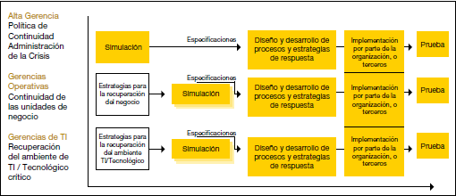

Figura No.1 se muestra los procesos de simulación necesarios para obtener información.

El enfoque desarrolla la solución de continuidad en Olmué considerando 3 componentes principales:

**Personas**

Concientizar al personal de Olmué sobre el plan de contingencia y seleccionar las personas adecuadas para que participen en el desarrollo del plan, así como en las tareas de mantenimiento y ejecución del mismo integrando los equipos de respuesta a los que les corresponda en los eventos.

**Infraestructura**

Olmué Colombia contara con recursos críticos necesarios como estructuras físicas, tecnológicas y no tecnológicas para implementar las estrategias de recuperación que se incluyan en el plan de la planta.

**Planes**

Olmué Colombia debe definir una serie de procedimientos a los efectos de elaborar los planes tendientes a administrar la crisis, recuperar el negocio, recuperar el soporte informático y de telecomunicaciones, operar durante el régimen de contingencia y volver a la normalidad una vez superada la interrupción, esta serie de procedimientos debe tener distribución restringida

La figura No 2 muestra la estructura de las faces de la metodología.

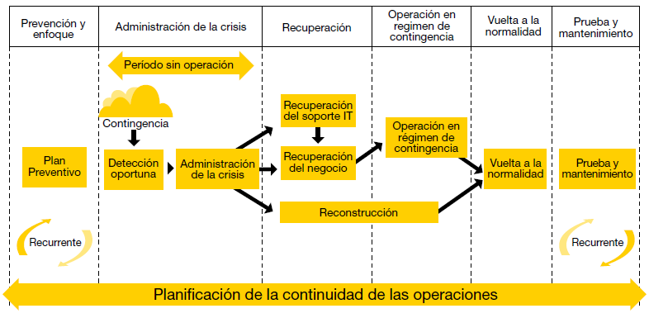

**5.0 Plan de contingencia**

Para saber si es necesario activar una solución de contingencia en la planta de Olmué se requiere una evaluación preliminar de la situación en que se encuentra el área o sector afectado, los recursos críticos relacionados con este sin llegar a una evaluación detallada que permita conocer la causa del problema.

**5.1 Recepción de materia prima**

**5.2 Corte y pelado**

**5.3 IQF**

**5.4 Almacenamiento**